教师因公出国办理流程

范围包括：出国参加国际会议、学术报告、学术访问、交流等

**第一步：**下载表格（登录学校国际处网站-出国出境或学院网站-文档下载）

涉及材料：表1《东北大学申请出国（境）人员登记表》

表2《东北大学出国（赴港澳）团组（个人）审批表》

相关要求：表1由所在基层单位（系、所）负责人审核签字

**第二步：**持相关文档至教学科研办登记审核签字（信息学馆217）

涉及材料：表1、表2各一份

3、对方单位邀请函及中文翻译件（一式2份）

4、出访人员名单（一式3份）

5、出访日程（—式2份）

6、情况说明：包括会议介绍（一份）、邀请单位介绍（一份）、超天情况说明（一份）（出访一个国家（地区）不超过5天、二个不超过8天、三个不超过10天）

7、因公临时出国（境）预算审批意见表（一式3份）

8、《辽宁省因公出国申请系统所需信息表》（用于办理护照鉴证）

9、境外人身安全保险单据（办理护照签证时，到辽宁省护照签证处办理）

相关要求：文档4、5、6请参照下载区范本

**第三步：**交国际处审批（综合楼415），等候通知

相关要求：[以上所有材料电子版neu415@126.com](mailto:以上所有材料电子版neu415@126.com)（请注明团组负责人的中文姓名）

提示：1、办理此手续需要提前2个月提交材料，请合理安排时间尽早办理。

2、办理此手续需要有出访计划（上一年度11月），如未报计划，需找学校国际处申请协调。

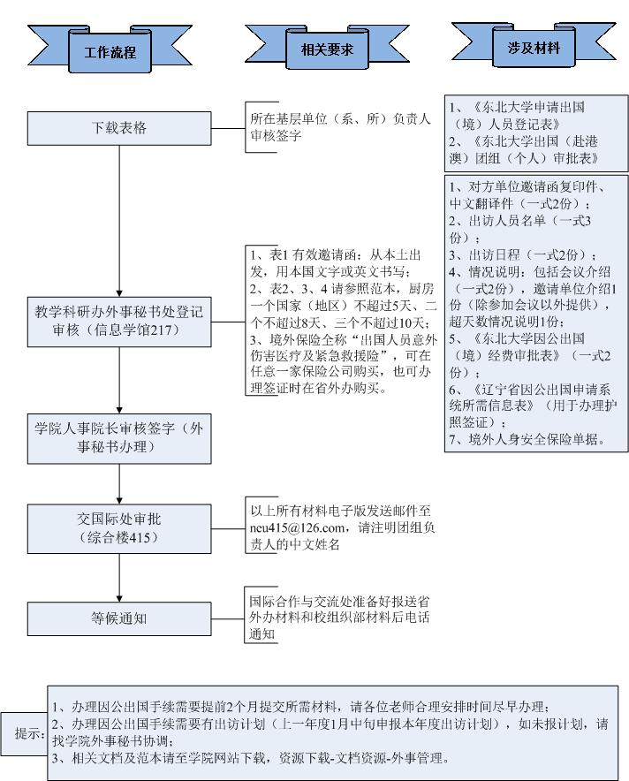

完成学院审批后，请参看国际处网站教职公因公出国后续办理流程：<http://int.neu.edu.cn/cn/html/n_20123191000374329.asp>

及教职工赴港澳流程：http://int.neu.edu.cn/cn/html/n_20124261606421703.asp